Análisis Geomecánico para la Implementación del Método de Explotación por Taladros Largos en veta relativamente ancha: Del Logueo Geotécnico a la Modelación Numérica

Categoría: Operaciones Mineras y Gestión de Activos
Tema: Geomecanica
Lincoln Esteban ¹, Yeison Huamani², Franklin Janampa³

¹ Minera Bateas, +51 900 368 430, lesteban@mibsac.com
² Minera Bateas, +51 971 788 900, yhuamani@mibsac.com
³ Minera Bateas, +51 980 899 888, fjanampa@mibsac.com

RESUMEN
El presente resumen describe la metodología utilizada para evaluar la estabilidad de un tajo en Minera Bateas, inicialmente explotado mediante el método de corte y relleno. Con el objetivo de mejorar la eficiencia operativa y optimizar los recursos, se encomendó al departamento de Geomecánica la tarea de analizar la viabilidad del cambio al método de explotación por taladros largos en vetas angostas.
Para ello, se establecieron tres objetivos fundamentales:
- Generación de un modelo de bloques Geomecánico, que permita a la operación prever el comportamiento del macizo rocoso conforme avance la explotación.
- Dimensionamiento del stope óptimo y estimación de la dilución, empleando metodologías empíricas para evaluar la pérdida de material y su impacto en la rentabilidad del proceso.
- Desarrollo de un modelo numérico en RS2 de Rocscience, con el propósito de evaluar la estabilidad del macizo rocoso y analizar la respuesta de los esfuerzos inducidos alrededor de los stopes minados.
Para evaluar la estabilidad y viabilidad del cambio de método de explotación en Minera Bateas, se desarrolló un estudio geomecánico basado en múltiples análisis y metodologías técnicas. Como punto de partida, se llevó a cabo el logueo geotécnico básico mediante el sistema de

clasificación para macizo rocoso “Rock Mass Rating (RMR) de Bieniawski” de 18 sondajes operativos, cubriendo un total de 1,730 metros. Para evaluar la estabilidad y viabilidad del cambio de método de explotación en Minera Bateas, se desarrolló un estudio geomecánico basado en múltiples análisis y metodologías técnicas. Como punto de partida, se llevó a cabo el logueo geotécnico básico mediante el sistema de clasificación para macizo rocoso “Rock Mass Rating (RMR) de Bieniawski” de 18 sondajes operativos, cubriendo un total de 1,730 metros. Este proceso incluyó un riguroso control de calidad (QA/QC) para garantizar la confiabilidad de los datos obtenidos.
A partir de los sondajes logueados, se realizó la estimación del Rock Mass Rating (RMR) mediante el método de interpolación por inverso a la distancia, permitiendo la generación de un modelo de bloques geomecánico representativo del macizo rocoso. Este modelo fue sometido a un proceso de validación, asegurando su precisión y utilidad para la toma de decisiones. Posteriormente, con base en los mapeos geológicos disponibles, se generaron los sólidos litológicos, esenciales para la delimitación de los dominios geomecánicos dentro del área de estudio. Sobre esta base, se procedió al dimensionamiento de los stopes, aplicando la metodología empírica del gráfico de estabilidad de Nickson (1992), lo que permitió establecer parámetros óptimos de explotación que aseguraran la estabilidad. Adicionalmente, se llevó a cabo la estimación del ELOS (Equivalent Linear Overbreak/Slough) utilizando el gráfico de Clark y Pakalnis 1997, con el objetivo de cuantificar la dilución esperada en los stopes diseñados y evaluar su impacto en la recuperación del mineral. Finalmente, se desarrolló un modelo numérico mediante RS2 de Rocscience, permitiendo evaluar con mayor detalle la estabilidad del macizo rocoso y el comportamiento de los esfuerzos inducidos en torno a los stopes explotados. Los resultados obtenidos de la evaluación empírica fueron comparados con los hallazgos de la modelación numérica, proporcionando una visión integral y precisa para la optimización del método de explotación, asegurando la seguridad operativa y la eficiencia del proceso minero. La aplicación de esta metodología se ilustra de manera más clara y detallada en la Figura1.

Figura 1. Enfoque geomecánico para evaluar la viabilidad del método de explotación por taladros largos en vetas relativamente anchas.
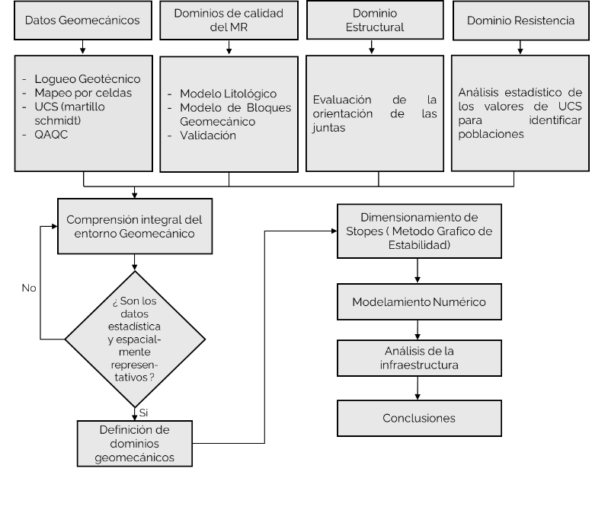

Como parte de los resultados, en primer lugar se realizó la validación del logueo geotécnico mediante la envolvente de Bieniawski (1993). Como se muestra en la Figura 2, el 93% de los puntos evaluados se encuentran dentro de la envolvente, lo que indica que el logueo geotécnico ha sido realizado correctamente y presenta una alta confiabilidad para su uso en el análisis Geomecánico.
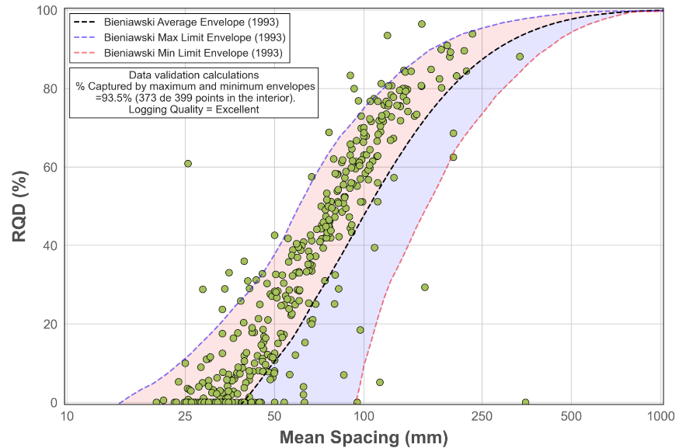

Figura 2. Validación del logueo geotécnico mediante la envolvente de Bieniawski (1993).

Con respecto al modelo de bloques geomecánico, se observó una buena correlación con las condiciones registradas en campo. Como se muestra en la Figura 3, la zona señalada corresponde al tipo de roca IVA, lo que coincide con las observaciones realizadas en interior mina, donde se identificó una zona de realce éste teniendo de clasificación de roca de muy baja calidad IVB.

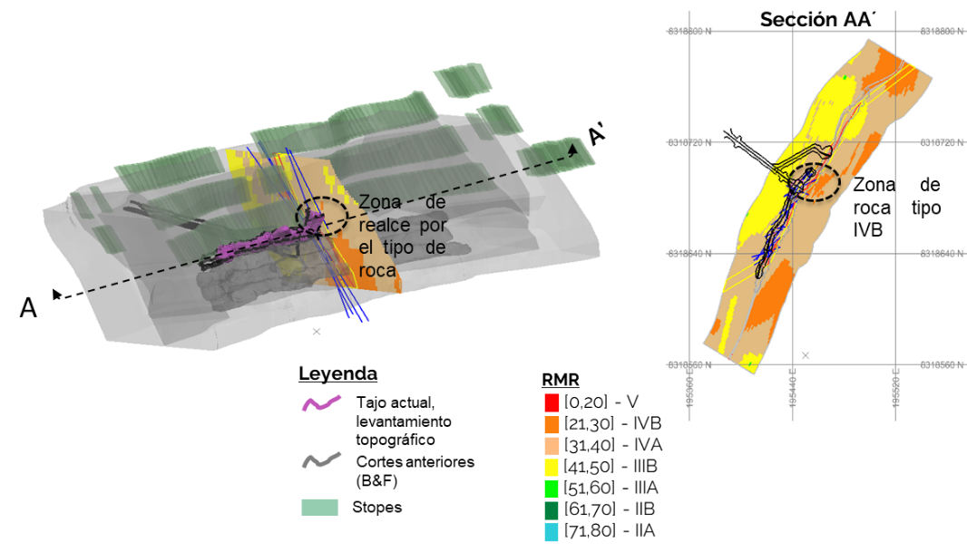

Figura 3. Validación del modelo de bloques Geomecánico con el comportamiento observado en campo (levantamiento topográfico)

Como se observa en la Figura 3, la zona de realce, señalada con líneas punteadas, presenta una calidad de roca tipo IVB, principalmente debido a la presencia de un paquete de carbonato con un ancho promedio de 3 m. Al realizar el análisis de estabilidad en esta zona, los resultados mostraron un strength factor inferior a 1.
En contraste, el análisis de estabilidad en las áreas adyacentes a la zona de realce reflejó una mejora, obteniendo un strength factor promedio de 1.2 sin relleno, lo que se atribuye principalmente a la mejora en la calidad de roca, que pasa a un tipo IVA-IIIB.
Los resultados del modelamiento numérico en la zona aledaña a la intersección se muestran en la Figura 4.

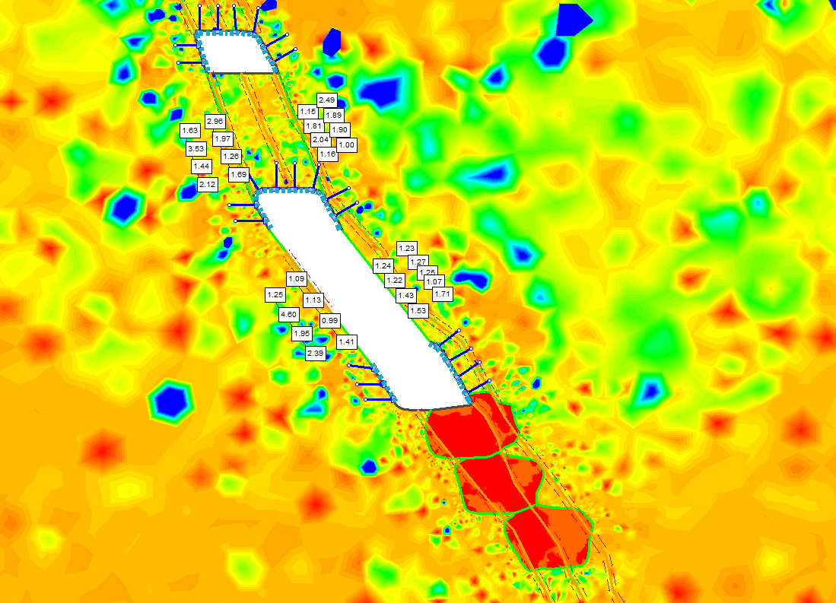
Excavacion 1er STOPE

Figura 4. Resultados del modelamiento numérico en RS2, en la zona aledaña a la intersección.

Se concluye que el método empírico coincide con los resultados del modelamiento numérico, ya que, mediante el método empírico, se definió el stope óptimo en una condición estable para una altura de 9.5 m y un ancho de 6 m. Con estas dimensiones, los stopes fueron modelados en RS2, arrojando un strength factor mayor a 1. El ELOS estimado arrojo un valor entre 1 y 2. Cabe resaltar que estos resultados corresponden a la zona aledaña a la zona de realce.
Con estos hallazgos, se concluye inicialmente que es posible aplicar el método de taladros largos únicamente en las zonas aledañas a la intersección, dejando esta última como un “pilar costilla”.

Además, los resultados del modelo de bloques geomecánico, previamente resaltadas mediante el levantamiento topográfico y contrastando con el comportamiento en el campo, ayudarán a la operación en la planificación y ejecución de la voladura, permitiendo ajustar los parámetros según el tipo de roca presente.

Reseña profesional

Autor : Lincoln Esteban Perez
Practicante Profesional de Geomecánica
Minera Bateas, +51 900 368 430, lesteban@mibsac.com
Coutor : Yeison Huamani Morales
Practicante Profesional de Geomecánica
Minera Bateas, +51 971 788 900, yhuamani@mibsac.com
Coutor : Franklin Janampa Tovar
Practicante Profesional de Geomecánica
Minera Bateas, +51 980 899 888, fjanampa@mibsac.com

